Mission of MACHBASE

4차 산업 혁명 시대를 맞이해 IoT, 빅데이터 등의 기술을 활용하는 스마트 X에서 미래 성장 동력을 확보하려는 기업들의 무한 경쟁이 시작됐습니다. 마크베이스는 스마트 X를 위한 산업용 IoT (IIoT)의 각종 설비 및 센서에서 생성되는 대용량 데이터에 대해 지금껏 누구도 제공하지 못했던 데이터 관리 능력을 제공합니다. 마크베이스는 기업의 투자대비효과를 극대화하고 미래 성장 동력을 발굴, 강화하는 신속한 의사 결정을 돕는 진정한 비즈니스 파트너가 되고자 합니다.

“우리는 IoT 빅데이터 시대를 위한 혁신적인 기업용 소프트웨어를 개발하고,
고객 비즈니스 가치 창출의 핵심 주역이 될 것입니다.”
-김성진 CEO –

History of MACHBASE

2020. 11 마크베이스, 성균관대학교 UNIC 혁신성장 컨퍼런스 ‘제3회 SKKU UNIC 어워드’ 수상
2020. 07 마크베이스, Series C 투자 유치 (KT 인베스트먼트, UTC 인베스트먼트 외 3곳)
2020. 07 마크베이스, TTA Edge Computing 성능 평가 시스템 구축
2020. 06 마크베이스, SMIC 클라우드 데이터 센터 참가
2020. 05 마크베이스, KT 클라우드 마켓플레이스 입점, 솔루션 제공
2020. 03 마크베이스, (美)AMD사와 협력 통해, TPCx-IoT 3연속 기록 갱신
2019. 11 마크베이스, 과학기술정보통신부 주최 제 6회 대한민국 SW제품 품질대상 대상 수상
2019. 11 마크베이스, TPC IoT 분야 국제표준 등재 및 국내 최초 국제 공인 인증 획득
2019. 05 마크베이스, IoT World 2019 전시회 실리콘밸리기업과 공동부스 참가
2019. 03 마크베이스, 초연결 지능화 시대를 이끌 ‘100대 혁신 기업(DNA)’에 선정
2019. 01 마크베이스, 세계 400여 대기업 고객을 둔 SL코퍼레이션에 OEM 공급 계약 체결
2018. 마크베이스로 사명 변경
2017. 11 과학기술정통부 선정 ICT 유망기업(K-Global 300) 선정
2017. 신SW대상 과기정통부 장관상 수상
2016. Series A 투자 유치(한국투자파트너스, 스마일게이트 인베스트먼트)
2015. 미래부 선정 ICT 유망 기술개발사업 선정
2014. 벤처기업 확인(기술보증기금)
2013. 03 인피니플럭스 설립

Recognition of MACHBASE

2019년 11월, 마크베이스의 시계열 DBMS(마크베이스 5.7.3)는 TPC(Transaction Processing Performance Council)의 사물인터넷(IoT) 분야인 TPCx-IoT에서 표준(Specification)으로 등재되었다. 이는 국내 최초의 국제공인 사례로서 이후 진행된 2차례의 테스트에서도 압도적인 성능으로 종전 기록을 연달아 경신하였다. TPC는 기반 SW·컴퓨팅장비(서버, 스토리지, DBMS 등)의 성능을 시험하고 평가하는 가장 신뢰성이 높은 국제 공인 기관이다.
TPCx-IoT 성능 결과 자세히 보기 | http://www.tpc.org/tpcx-iot/results/tpcxiot_perf_results5.asp
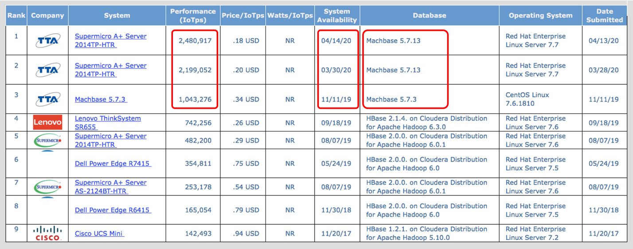
IoT 분야 DBMS 성능 3회 연속 세계 1위 획득(‘20. 04. 14 현재)
- 국내 최초 IoT분야 국제 공인 인증 획득과 3회 연속 1위를 기록하고 있는 ㈜마크베이스 DBMS는 종전 테스트 대비 약 200% 향상된 성능 결과로 1위 기록을 갱신했으며, 이는 해외 유수 DBMS 대비 약 300% 이상 향상된 수치.
  - 기존의 1위는 HBase로, 742,256.79 IoTps의 성능을 보여주었으며, ㈜마크베이스는 6개월 동안 차례로 1,043,276/ 2,199,052 / 2,480, 917 IoTps의 성능 확보 (IoTps : 초당 IoT 데이터 수집/분석 속도를 측정하는 단위)
- 국산 DBMS 제품의 우수성을 해외에 알리는 기회가 되었을 뿐만 아니라, 해외 서버 벤더사들이 IoT 분야에 국산 DBMS 제품을 채택할 수 있는 기반을 마련.
관련 기사 링크

- 마크베이스, 100억원 규모 투자 유치
- 초연결 지능화 시대를 이끌 ‘100대 혁신 기업(DNA)’에 선정
- [제6회 대한민국 SW 품질대상]마크베이스 대상 수상…SW 품질로 세계시장 견인
- [제6회 대한민국 SW 품질대상]마크베이스, 시계열 DBMS 세계 1위
- 마크베이스 시계열 DBMS, 국내 최초 TPC IoT 분야 국제 공인 획득
- 마크베이스, 국제 공인 성능 인증 ‘TPCx-IoT’ 3회 연속 세계 1위 성능 달성
- MachBase Best the Competition to Take Top Slot as Fastest IoT DataBase Ranks #1 TPCx-IoT DataBase Benchmark
- 초당 7000만건 기록할 DBMS, 어디 없나요?(2020. 02. 27, 바이라인네트워크)
- 글로벌 시계열 DB 시장 이끌겠다…IoT 데이터 처리 기술 강자 입증
- 마크베이스, 초대용량 센서 데이터 실시간 처리 지원 ‘마크베이스 v6.0’ 발표

About CEO

김성진(Andrew Kim), 설립자/CEO
김성진은 2013년 설립된 시계열 DBMS(Time Series DBMS) 개발 전문 SW기업 ㈜마크베이스의 창업자이자 CEO이다. 국산 DBMS 기업인 알티베이스 핵심 개발자로서 인 메모리 DBMS와 하이브리드 DBMS 개발을 주도했으며, 정통부가 주최하는 신소프트웨어대상 ‘대통령상’ 수상의 영예를 안았다. 이후 개발 및 사업화 역량을 인정받아 CTO와 CEO를 지냈다. 사물인터넷 분야 데이터 처리에 대한 관심을 갖고 2013년 인피니플럭스(현 마크베이스)를 창업, 시계열 DBMS(Time Series DBMS)를 개발하고 있다.

주요 학력 및 프로필
현 마크베이스 대표이사
알티베이스 창립멤버 및 CTO, CEO 역임
경북대학교 컴퓨터과학과 학사/석사(데이터베이스 전공)
서울대학교 경영전문대학원 EMBA 석사(기술경영 전공)
지식경제부 대한민국 10대 신기술 수상(2011)
정통부 신소프트웨어대상 대통령상 수상(2006)

